POLITECHNIKA WROCŁAWSKA
WYDZIAŁ INFORMATYKI I ZARZĄDZANIA

KIERUNEK: INFORMATYKA
SPECJALNOŚĆ:

PRACA DYPLOMOWA

INŻYNIERSKA

Opracowanie aplikacji mobilnej wspomagającej planowanie i monitorowanie treningu fizycznego

Elaboration of mobile application for planning and tracking physical training

AUTOR:
Jakub Skorybanda

PROWADZĄCY PRACĘ:

Dr inż. Krzysztof Brzostowski

OCENA PRACY:

WROCŁAW …….

Spis treści

Streszczenie
1. Opis pracy
Geneza
- Popularność androida
- Popularność urządzeń mobilnych
- Problemy XXI wieku
Definicja celów
Literatura ??
Istniejące rozwiązania
Plan prac
Przewodnik po rozdziałach

Ludzie siedzą na dupach; przez to że siedzą to szukają form aktywności poza pracą; przez to że w wiekszości praca skupia się w dużych miastach, a są sieci siłowni – wybierają siłownie, zwłaszcza że pracodawcy motywują takie działania kartami multisport , bycie fit jest modne, media kreują taki styl życia, możesz nawet napisać jakieś pierdoły odnośnie wzorców dla przeciętnego nastolatka w Polsce – np. Chodakowska, która wypuściła swoją dietę i programy, które są mega popularne i przez które robi karierę ;p, kolejna rzecz, to że powszechny dostęp do internetu = społeczeństwo informacyjne (ludzie chcą wiedzieć wszystko, czego nie wiedzą, informacja jest ogólnodostępna, więc nie odczuwają potrzeby wizyty np. u dietetyka, tylko często szukają informacji w taki sposób, by jak najmniej ich angażował, chętnie korzystają z łatwo dostępnych rozwiązań, im bardziej kompleksowe, tym lepiej). To wszystko powoduje, że najbardziej optymalną opcją, która gwarantuje dobry przekaz jest wykorzystanie mediów, które towarzyszą im na co dzień, czyli smartfonów. Aplikacja jest po prostu łatwo dostępna, czytelna, nie wymaga jakiejś super wiedzy do użycia, klikasz i masz, pozostaje tylko robić.

1.Geneza

1.1 Moda na fitness

Dynamiczny postęp technologiczny rewolucjonizuje życie człowieka. Kształtuje jego światopogląd, wpływa na relacje międzyludzkie, rzutuje na tryb życia. Na początku należy podkreślić, że w zasadzie XXI wiek to ciągłe życie w biegu, brak czasu i praca w korporacji do późna. Jednak pomimo tego pośpiechu abstrakcyjnie coraz większą część dnia spędzamy w pozycji siedzącej. Powyższe najczęściej implikuje nasze zatrudnienie. Ten fakt jest szczególnie łatwy do dostrzeżenia w dużych aglomeracjach, gdzie firmy i korporacje zatrudniają tysiące osób. Jednak siedzimy nie tylko w pracy, ale również w domu. Wolne chwile chętnie przeznaczamy na odpoczynek przed komputerem, czy też oglądając telewizję i podjadając popcorn. Ciało człowieka nie jest przystosowane do takiego trybu życia. Coraz więcej ludzi to zauważa i dąży do zmian swoich przyzwyczajeń wybierając odpowiednią dla siebie, choćby drobną aktywność fizyczną.
Warto zaznaczyć, że nierzadko to pracodawcy zachęcają do aktywnego spędzania wolnego czasu oferując swoim pracownikom różnego rodzaju karty sportowe, dzięki którym mogą za darmo lub taniej korzystać z usług oferowanych nie tylko przez siłownie, ale i różnorodne kompleksy sportowe. Te ostatnie umożliwiają rozmaitą, różnokierunkową aktywność ruchową.
Wskazane do tej pory elementy najprawdopodobniej przyczyniły się do rozwoju branży fitness, który wyraźnie widoczny jest także w Polsce, szczególnie w większych miastach. Każdego roku otwierane są nowe centra sportowe oraz siłownie. W większości z nich ruch jest wzmożony, ponieważ klientów nieustająco przybywa. Jest to w pewien sposób spowodowane mediami, które promują zdrowy styl życia. „Bycie fit” stało się modne, co widoczne jest między innymi w raporcie „2017 State of the UK Fitness Industry Report”[1], gdzie wskazano, że co siódma osoba w Wielkiej Brytanii korzysta z usług siłowni. Ponadto branża fitness prężnie się rozwinęła się względem poprzedniego roku. Co więcej celebrytami stają się osoby, które posiadają wysportowane ciało oraz nagrywają relacje ze swoich treningów. Modę na sportowe życie możemy zauważyć także analizując statystyki średniej ilości subskrybentów na platformie youtube.com, według zostawienia branż kanałów z września 2017 witryny Sotender [3], zajmującą się tworzeniem raportów aktualnych trendów, profil „Sport i sportowcy” jest na 11. miejscu pod względem średniej liczby subskrybcji w Polsce.

1.2 Popularyzacja smartfonów

Smartfony, stosunkowo nowy wynalazek ludzkości, stały się nieodłączną częścią życia człowieka. Posiadają olbrzymią ilość możliwości. Pozwalają na przechowywanie zdjęć, filmów, notatek, informacji personalnych oraz finansowych w jednym miejscu. Pozwalają na utrzymywanie stałej komunikacji pomiędzy ludźmi bez względu na dystans jaki ich dzieli. Smartfony mają obecnie możliwości takie, jakie kilkanaście lat temu posiadały tylko komputery. Inteligentne telefony wykorzystujemy obecnie do takich celów jak wyszukiwanie informacji w Internecie, oglądania filmów, robienia zakupów jak również do nawigacji po mieście lub podczas wyjazdu na wakacje w nieznane nam dotąd miejsca. Te wszystkie cechy czynią smartfony jedną z najpotrzebniejszych gadżetów w życiu człowieka. Według statystyk przedstawionych w raporcie „Digital in 2017 Global Overview”[1] wydanego w styczniu 2017 roku wynika, że 66% czyli ok 4.9 miliarda ludzi korzysta z telefonów komórkowych. Ilość użytkowników względem ubiegłego roku wzrosła aż o 5%.

1.3 Pomysł na produkt

Podczas rosnącej popularności smartfonów, na rynku pojawiło się zapotrzebowanie na aplikacje, które pomoga w monitorowaniu oraz zarządzaniu treningiem fizycznym. Tego typu produkty oferują ogromne spektrum funkcjonalności. Mogą one monitorowac aktualny przebieg treningu poprzez czujniki jakimi dysponuje telefon, mierząc tentno użytkownika, zliczać pokonany dystans oraz wyliczyć prędkość przemieszczania się. Tego typu pomiary nastepnie mogą byc wykorzystane do prowadzenia statystyk treningowych oraz monitorowania postępów. Często aplikacje oferują także system motywowania użytkownia wprowadzając elementy gry np. odznaczenia w postaci kolorowych ikon za wykonanie czynności lub osiągniecia założonych celów, może to być wykonanie zaplanowanego treningu lub pokonanie zadanego dystansu.
Inną bardzo ciekawą funkcjonalnością jest prowadzenie dziennika treningowego. Aplikacje tego typo pozwalają nam zaplanować trening na najbliższe dni, dają nam też dostęp od historii wykonanych treningów. Mają na celu zastąpienie zwykłego zeszytu, takim w formie elektronicznej, który możemy podczas treningu doczepić do ramienia za pomocą specjalnego etui. Jest to bardzo wygodne ponieważ, użytkownik aplikacji nie musi pamiętać o konieczności przekładania notesu z miejsca na miejsce podczas zmieniania maszyny lub miejsca treningu.

1.4 Cel pracy

Celem pracy jest stworzenie projekt i implementacja aplikacji mobilnej, wykorzystywanej do planowania oraz monitorowania postępów treningu fizycznego. Aplikacja posiadać będzie bardzo intuicyjny interfejs oraz działać w języku polskim, a jej celem będzie zastąpenie papierowego dziennika.

1.5 Przegląd istniejących rozwiązań

Na rynku istnieje wiele aplikacji oferujących możliwość prowadzenia dziennika treningowego. Jednak pomimo istnienia wielu istniejących rozwiązań, nie są one wolne od wad. W przeglądzie skupiono się na aplikacjach na platforme Android, które posiadają interfejs w języku polskim. Dlaczego praca skupia się tylko na aplikacjach posiadająch polskie interfejsy użytkownia? Powodem tego jest brak na rynku prostej i intuicyjnej aplikacji, z której mogą skorzystać użytkownicy z polski, nie znający języka angielskiego.

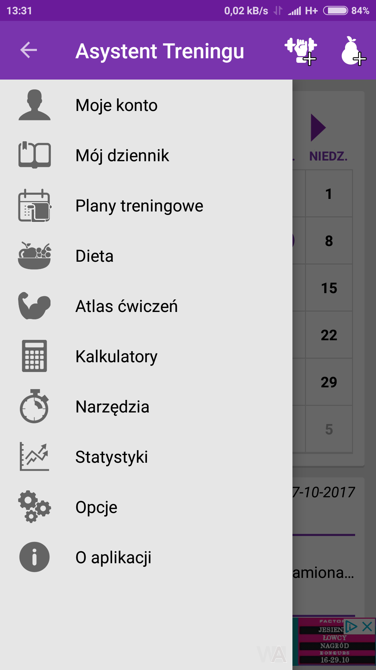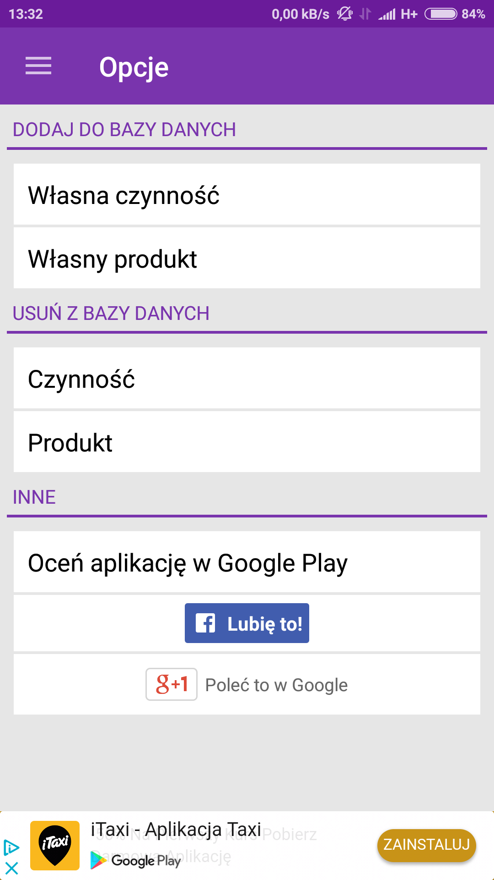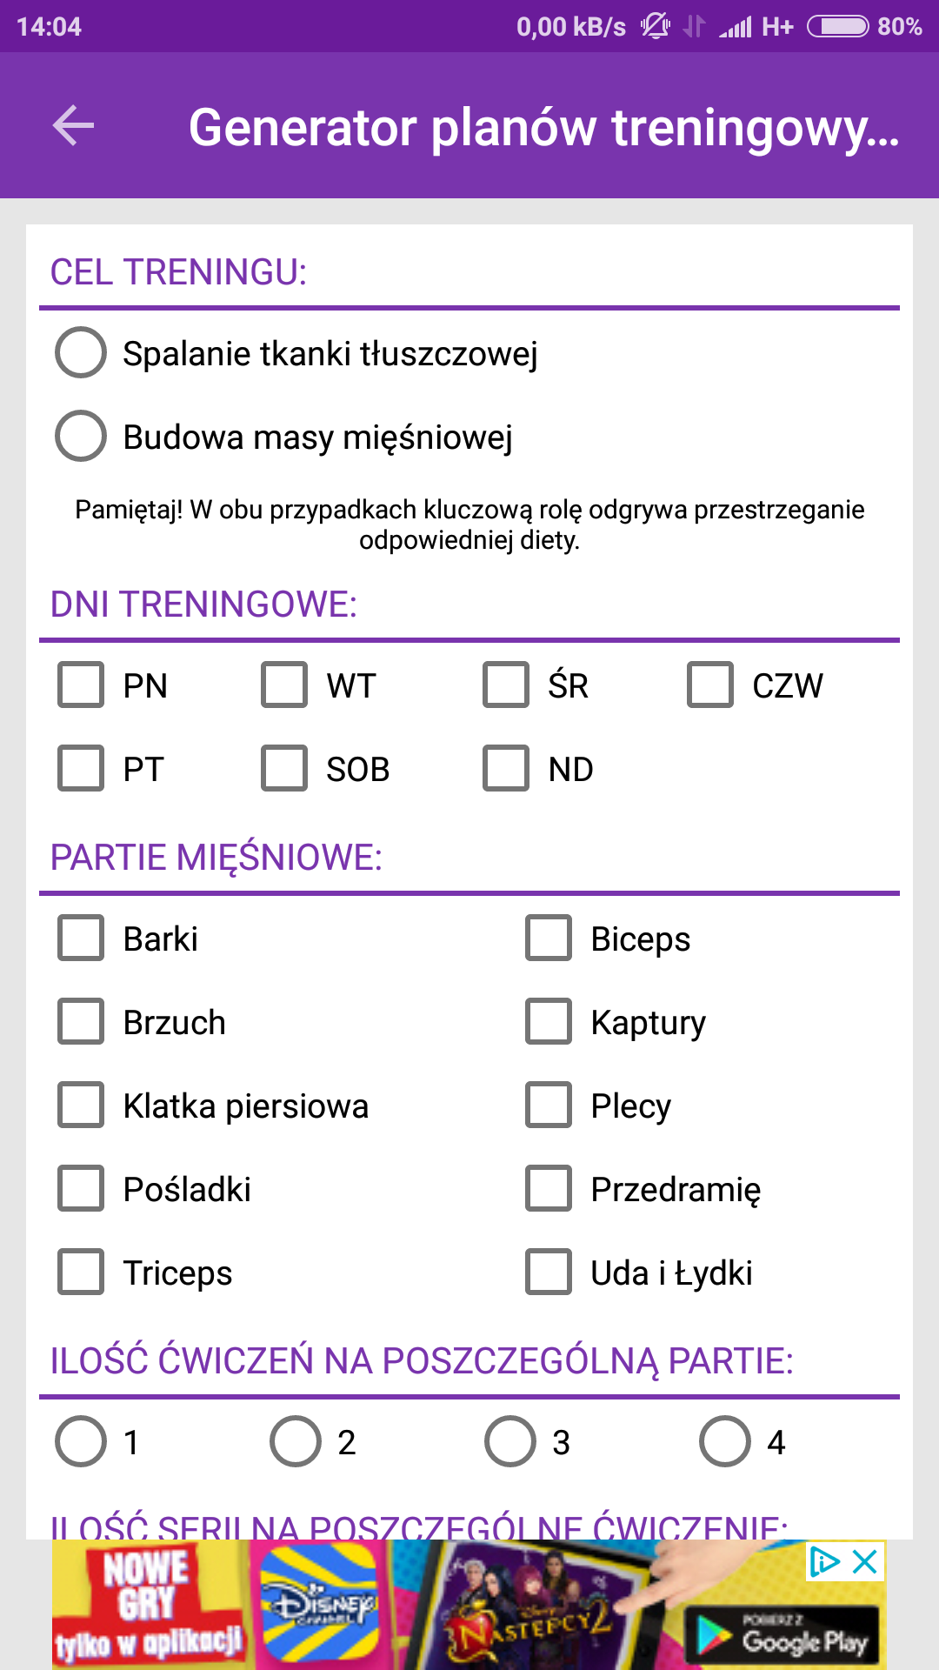

Jako pierwszy pod lupę wzięty został „Asystent Treningu” [5]. Aplikacja na przerwszy rzut oka wydaje się bardzo schludna, menu nawigacji wyciągane z lewej strony ekranu pozwala na łatwą zmianę miedzy aktywnościami. Taki sposób nawigacji jest bardzo popularny, ze względu na dużą wygode użytkownika oraz czytelność. Produkt posiada także wiele funkcjonalności, między innymi stopery, liczniki, różnego rodziaju kalkulatory, statystyki progresu na siłowni, atlas ćwiczeń z podziałem na partie mięśniowe, dziennik treningowy oraz dietetyczny. Bardzo ciekawą funkcjonalnością okazał się również generator planów treningowych, który na podstawie podstawowych preferencji uzytkownia potrafi wygenerować przykładowy plan treningowy, jednak jak sam autor informuje, plan może znacząco róznić się od standardów treningowych.
Największym minusem aplikacji są jednak reklamy, można je znaleść w każdej aktywności, zazwyczaj nieduży pasek na dole ekranu, natomiast losowo można natrafić na reklamy pojawiające się na środku ekranu, które uniemozliwiają korzystanie z aplikacji. Oprócz reklam Asystent Treningu nie jest wolny od wad, aby dodać ćwiczenie, którego nie ma w atlasie ćwiczeń musimy zrobić to przez zakładke „Opcje” co jest mało intuicyjne. Kolejnym minusem jest brak mozliwości uzupełnienia treningu lub diety wstecz, możemy uzupełnić tylko dziennik na obecny dzień. W aplikacji brak również planów treningowych polecanych przez profesjonalnych trenerów z których nowy, niedoświadczony użytkownik mógłby skorzystać.

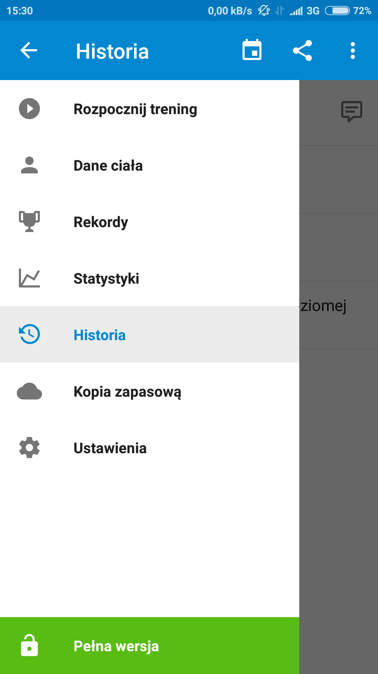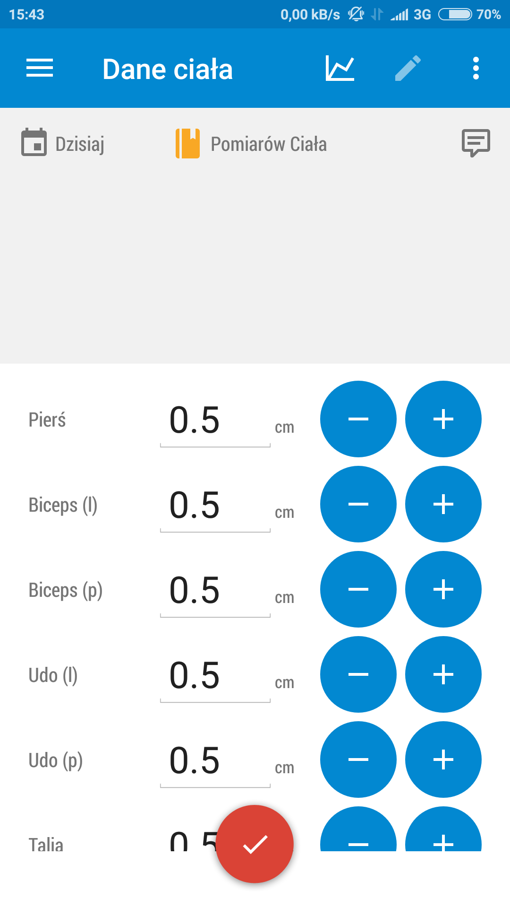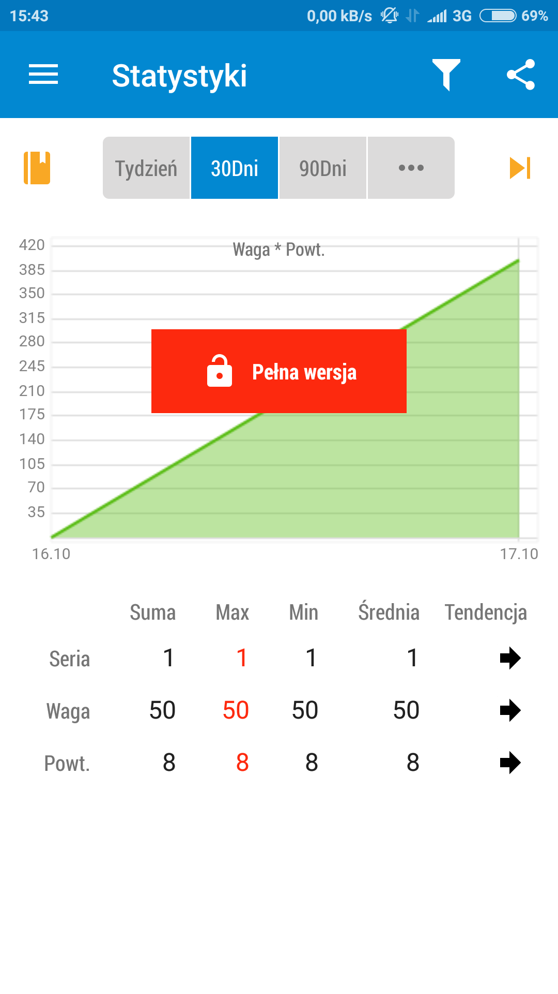

Kolejną aplikacją wartą uwagi jest „GymRun”[6]
Funkcjonalność ogranicza się tylko do traningu w przeciwieństwie do poprzednika, do dyspozycji jest zdefiniowany atlas ćwiczeń, do którego można dodawać własne ćwiczenia, historia treningów, statystyki, rekordy oraz dane dotyczące pomiarów ciała. Ma również zdefiniowane treningi z których użytkownik może skorzystać. Sam interfejs użytkownika jest bardzo przejrzysty, a nawigacja intuicyjna dzieki wysuwanemu pasku menu. Niestety za kompleksowe rozwiązania, często należy zapłacić, tak samo jest w przpadku GymRun. Aplikacja jest wolna od reklam, niestety aby miec dostęp do wszystkich funkcjonalności, należy uiścic opłatę.
„Dziennik treningu” oferuje nam

2. Projekt aplikacji
Wymagania funkcjonalne i niefunkcjonalne
Problemy i ich rozwiązania
Architektura
Technologie
Java
Android
Realm
ButterKnife
MPAndroid Charts
Github
Usability Hub
Android Studio
3. Prezentacja rozwiązania
4. Wnioski oraz plan dalszego rozwoju
5. Bibliografia
http://www.leisuredb.com/publications
1. http://www.leisuredb.com/blog/2017/5/5/2017-state-of-the-uk-fitness-industry-report-out-now
2. https://wearesocial.com/uk/special-reports/digital-in-2017-global-overview
3. https://www.sotrender.com/trends/youtube/poland/201709/zestawienie_branz#fans
5. Asystent treningu https://play.google.com/store/apps/details?id=com.kmstudio.workoutassistant
6. GymRun Dziennik Treningowy i Fitness trackerów
https://play.google.com/store/apps/details?id=com.imperon.android.gymapp

